VBA. Лабораторна робота 2
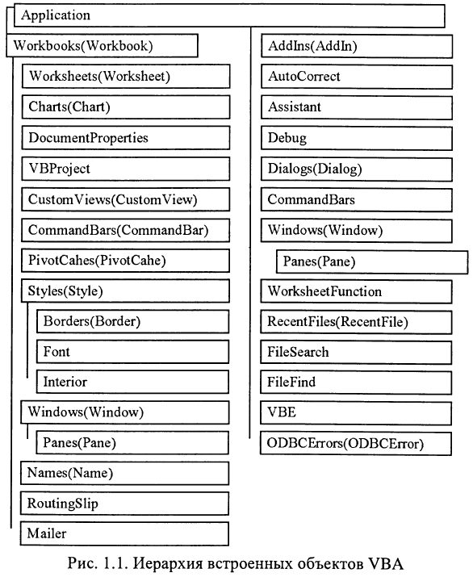
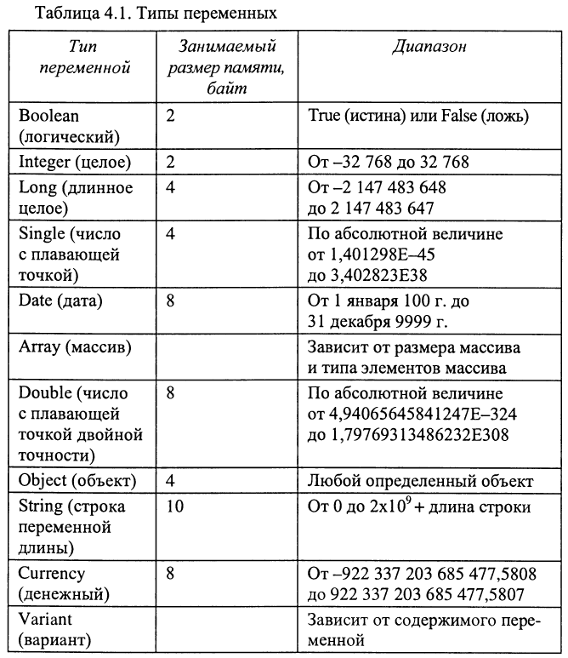

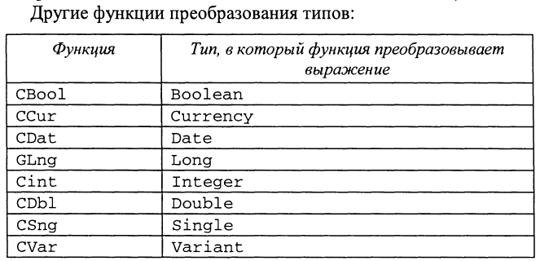

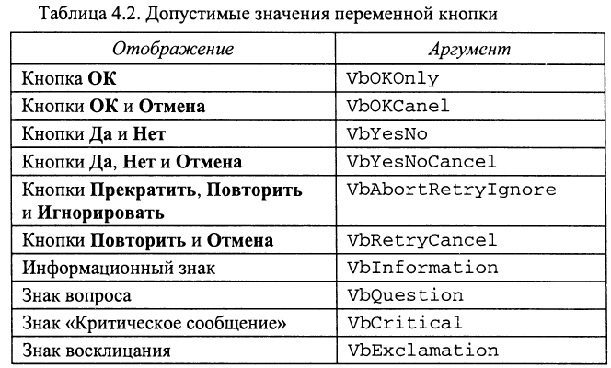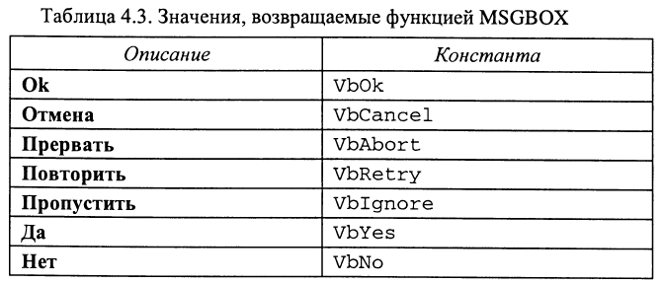

Каркас документа Word

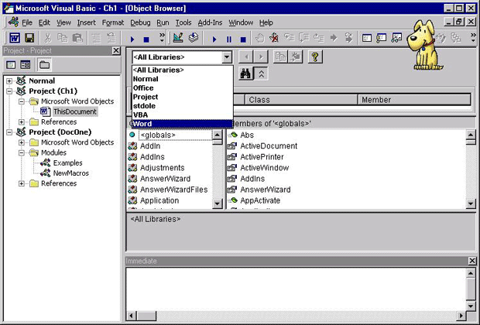
- Word - библиотека, задающая основу документов Word. Здесь хранится класс, задающий корневой объект Word.Application, и все классы объектов, вложенных в корневой объект.
- Office - библиотека объектов, общих для всех приложений Office 2000. Здесь находятся классы, определяющие инструментальные панели - CommandBar и классы других общих объектов. Здесь же находятся классы, задающие Помощника (объект Assistant и все классы, связанные с ним). В частности, появился новый объект, которого не было в предыдущей версии - Мастер Ответов (Answer Wizard).
- Stdole - библиотека классов, позволяющая работать с OLE - объектами и реализовать Автоматизацию.
- VBA - библиотека классов, связанных с языком VBA. Здесь хранятся все стандартные функции и константы, встроенные в язык, классы Collection и ErrObject .
- Project - проект по умолчанию, связанный с документом. Классы, которые могут программистом создаваться в этом проекте, методы, свойства, - все это доступно для просмотра, так же, как и объекты классов, встроенных в стандартные библиотеки.
- Normal - проект, доступный для всех документов Word. Здесь могут храниться функции и классы, используемые всеми документами.

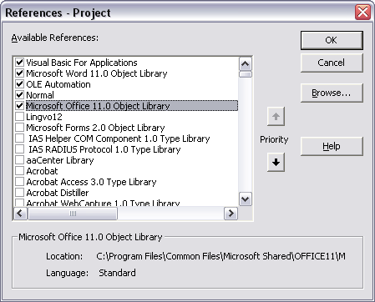

Объект Word.Application
Таблица 1.1. Коллекции объектов, встроенных в корневой объект Word Application
Коллекция | Свойства | Методы
AddIns (AddIn), | Application, Count, Creator, Parent | Add, Item, UnLoad
AutoCaptions (AutoCaption), | Application, Count, Creator, Parent | Item, CancelAutoInsert
CaptionLabels (CaptionLabel), | Application, Count, Creator, Parent | Add, Item
CommandBars (CommandBar), | Application, Count, Creator, Parent (+ 6 дополнительных свойств) | Add, Item, FindControl, ReleaseFocus
Dialogs (Dialog), | Application, Count, Creator, Parent | Item
Dialogs (Dialog), | Application, Count, Creator, Parent | Item
Dictionaries (Dictionary), | Application, Count, Creator, Parent, ActiveCustomDictionary, Maximum | Add, Item, ClearAll
Documents (Document) | Application, Count, Creator, Parent | Add, Open, Item, Close, Save
FileConverters (FileConverter), | Application, Count, Creator, Parent, ConvertMacWordChevrons | Item
KeysBoundTo (KeyBinding), | Application, Count, Creator, Parent, Command, CommandParametr, Context, KeyCategory | Item, Key
KeyBindings (KeyBinding), | Application, Count, Creator, Parent, Context | Add, Item, Key, ClearAll
Languges (Language), | Application, Count, Creator, Parent, Context | Item
ListGalleries (ListGallery), | Application, Count, Creator, Parent, Context | Item
RecentFiles (RecentFile | Application, Count, Creator, Parent, Maximum | Add, Item
SpellingSuggestions (SpellingSuggestion), | Application, Count, Creator, Parent, SpellingErrorType | Item
Tasks (Task), | Application, Count, Creator, Parent | Item, Exists, ExitWindow
Templates (Template), | Application, Count, Creator, Parent | Item
Windows(Window). | Application, Count, Creator, Parent | Add, Item, Arrange
Новые коллекции Office 2000 | Свойства | Методы
COMAddIns | Application, Count, Creator, Parent | Item, Update
DefaultWebOptions | BrowserLevel, Encoding, OrganizeInFolder и другие, всего 19 свойств | нет
HangulHanjaConversionDictionaries | ActiveCustomDictionary, Application, BuiltinDictionary, Count, Creator, Maximum, Parent | Add, ClearAll, Item

Таблица 1.2. Объекты, встроенные в Word Application
Объект | Свойства | Методы
Assistant | Application, Creator, Parent + 21 свойство | ActivateWizard, StartWizard, EndWizard, Help, ResetTips, Move
AutoCorrect | Application, Creator, Parent + 3 свойства | Методов нет
Browser | Application, Creator, Parent, Target | Next, Previous
FileSearch | Application, Creator + 10 свойств | Execute, NewSearch
FontNames | Application, Creator, Parent, Count | Item
MailingLabel | Application, Creator, Parent + 4 свойства | CreateNewDocument, PrintOut
MailMessage | Application, Creator, Parent | Delete, Reply, Forward, GotoNext, GotoPrevious + 6 методов
Options | 100 различных свойств | SetWPHelpOptions
SetWPHelpOptions | Более 50 свойств | Более 70 методов
System | Application, Creator, Parent + 15 свойств | Connect, MSInfo
SynonymInfo | Application, Creator,Parent + 9 свойств | Методов нет
VBE | 18 свойств | Quit
Новые объекты в Office 2000 | Свойства | Методы
AnswerWizard | Application, Creator, Files, Parent | ClearFileList, ResetFileList
EmailOptions | EmailSignature, ReplyStyle и другие, всего 10 свойств | нет
LanguageSettings | Application, Creator, LanguageId, LanguagePrefferedForEditing | нет
Public Sub WorkWithBrowser()
'Работа с объектом Browser
Dim myrprev As Range, myrnext As Range, Answer As String
'Поиск нужного заголовка в диалоге с пользователем
'Установить заголовок в качестве цели поиска
Application.Browser.Target = wdBrowseHeading
With ActiveDocument
'Встать в начало документа
.Paragraphs.First.Range.Select
Set myrnext = Selection.Range
Do
Answer = InputBox("Это искомый заголовок? (Да/Нет)", "Заголовки", "Нет")
If Answer = "Да" Then Exit Do
'Передвинуться к следующему заголовку
Application.Browser.Next
Set myrprev = myrnext
Selection.MoveEnd (wdParagraph)
Set myrnext = Selection.Range
Loop Until (myrprev = myrnext)

If Answer = "Нет" Then
MsgBox ("В данном документе нет других заголовков стиля Heading")
End If
End With
End Sub

Public Sub WindowOpenFile()
'Предоставление пользователю возможности открыть любой файл.
'Открывается каталог, хранящий активный документ, с показом всех файлов.
Dim Act As Long
With Dialogs (wdDialogFileOpen)
.Name = ActiveDocument.Path & "\*.*"
Act = . Show
Debug.Print Act
If Act = -1 Then
'Файл успешно открыт и можно получить путь к нему и его имя
Debug.Print Documents(1).Path & "\" & Documents(1).Name
End If
End With

End Sub

Public Sub WorkWithOptions()
'работа с объектом Options
Options.AutoFormatAsYouTypeReplaceFractions = True
Options.AllowDragAndDrop = True
Options.CheckGrammarWithSpelling = True
Options.EnableSound = False
Options.MonthNames = wdMonthNamesEnglish
Options.PrintComments = True
End Sub

The Debug object sends output to the Immediate window at run time.
Public Sub WorkWithSystem()
'Получение характеристик компьютера и окружения
Dim env As System
Set env = Application.System
'Debug.Print "Тип компьютера - ", env.ComputerType
Debug.Print "Тип процессора - ", env.ProcessorType
Debug.Print "Операционная система - ", env.OperatingSystem
Debug.Print "Язык - ", env.LanguageDesignation
Debug.Print "Свободного дискового пространства - ", env.FreeDiskSpace
Debug.Print "Курсор - ", env.Cursor

End Sub

Коллекции объекта Document
Рассмотрим список коллекций, входящих в состав объекта Document:
- Bookmarks
- Characters (Range)
- CommandBars
- Comments
- DocumentProperties
- Endnotes
- Fields
- Footnotes
- FormFields
- Frames
- Hyperlinks
- Indexes
- InlineShapes
  - HorizontalLineFormat
- ListParagraphs
- Lists
  - ListParagraphs
  - Range
- ListTemplates
  - ListLevels
  - Font
- Paragraphs
- ProofreadingErrors (Range)
- Revisions
- ReadabilityStatistics
- Scripts
- Sections
- Sentences (Range)
- Shapes
- StoryRanges (Range
- Styles
- Subdocuments
- Tables
- TablesOfAuthoritiesCategories (TableOfAuthoritiesCategory)
- TablesOfAuthorities (TableOfAuthorities)
- TablesOfContents (TableOfContents)
- TablesOfFigures (TableOfFigures)
- Variables
- Versions
- Windows
- Words (Range)

Автомакросы (Auto Macros) - это макросы со специально фиксированными именами. Они вызываются при возникновении ряда событий и являются альтернативным способом их обработки.
- AutoExec - при запуске приложения Word;
- AutoNew - при создании нового документа;
- AutoOpen - при открытии существующего документа
- AutoClose - при закрытии документа;
- AutoExit - при выходе из приложения

Option Explicit
'Класс EventsOfApp
Public WithEvents AppEv As Word.Application

Private Sub AppEv_DocumentOpen(ByVal Doc As Document)
MsgBox ("Hi " & Doc.Name)
End Sub

Private Sub AppEv_DocumentChange()
Const Msg1 = "Вы переключились на работу с новым документом!"
Call MsgBox(Msg1 & vbCrLf & ActiveDocument.Name, vbInformation, "Окно информации!")
End Sub

Private Sub AppEv_DocumentBeforeClose(ByVal Doc As Document, Cancel As Boolean)
MsgBox ("Вы закрываете документ " & Doc.Name)
DocQuit
End Sub

'Module:

Public App1 As New EventsOfApp
Public Sub OnEvents()
'Определение объекта Word.Application with Events
'Связывание
Set App1.AppEv = Word.Application
'Теперь начинают работать обработчики событий у Word.Application
End Sub
Public Sub DocQuit()
With ActiveDocument
If ExistVar("CounterDoc") Then
MsgBox "Число открытий документа " & .Name & vbCrLf & _
.Variables("CounterDoc"), VBE xclamation, "Число открытий документа!"
Else
MsgBox "У документа " & .Name _
& " нет счетчика числа открытий", VBE xclamation, "Число открытий документа!"
End If
End With
End Sub

Sub AutoOpen()
'Связывание объекта Application с событиями
Set App1.AppEv = Application
End Sub

Sub Macro1()

Dim size1 As Integer
Dim size2 As Integer

size1 = InputBox("First size:", "Enter sizes of two-dimension array", 5)
size2 = InputBox("Second size:", "Enter sizes of two-dimension array", 5)

'Dim myArray(1, 1) As Integer
ReDim myArray(1 To size1, 1 To size2) As Integer

Dim i, j

For i = 1 To size1 Step 1
For j = 1 To size2
myArray(i, j) = i + j
Next j
Next i

Dim msg As String

msg = "our array is" & vbCrLf

For i = 1 To size1 Step 1
For j = 1 To size2
msg = msg & " [" & i & "][" & j & "]=" & myArray(i, j)
Next j
msg = msg & vbCrLf
Next i

MsgBox msg

Options.ReplaceSelection = False
Selection.TypeText Text:=msg

End Sub

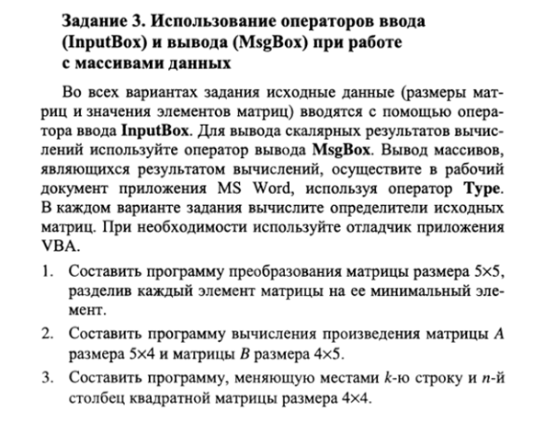
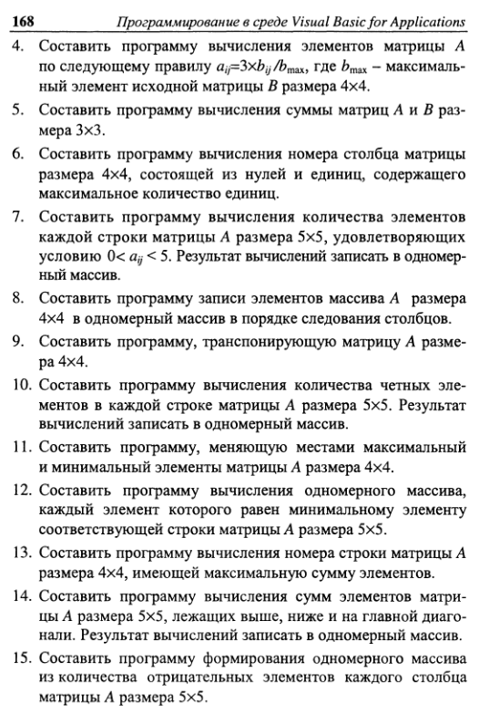
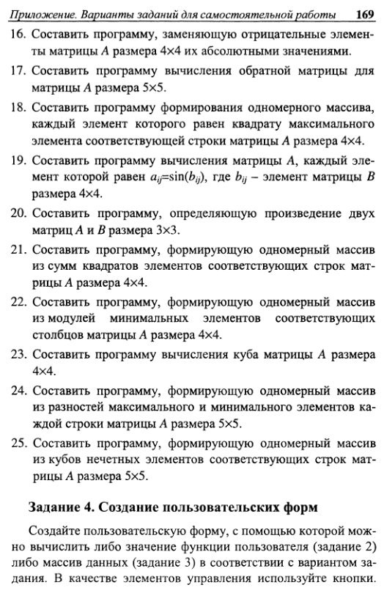

Sub Macro1()

Dim size1 As Integer
Dim size2 As Integer

size1 = InputBox(" Rozmir pershogo masuvy :", "Enter sizes of two-dimension array", 4)
size2 = InputBox("Rozmir drygogo masuvy:", "Enter sizes of two-dimension array", 4)

ReDim myArray(1 To size1, 1 To size2) As Integer

Dim i, j

For i = 1 To size1 Step 1
For j = 1 To size2
myArray(i, j) = InputBox("elemnet")
Next j
Next i

dim max as integer
max=-100000

For i = 1 To size1
For j = 1 To size2
if myArray(i, j) > max then
max = myArray(i, j)
end if
Next
Next

For i = 1 To size1
For j = 1 To size2
myArray(i, j) =3*myArray(i, j)/max
Next
Next

Dim msg As String

msg = "Rezyltat robotu programu" & vbCrLf

For i = 1 To size1 Step 1
For j = 1 To size2
msg = msg & " [" & i & "][" & j & "]=" & myArray(i, j)
Next j
msg = msg & vbCrLf
Next i

MsgBox msg

Options.ReplaceSelection = False

End Sub

Sub Macro1()

Dim size1 As Integer
Dim size2 As Integer

size1 = InputBox(" Rozmir pershogo masuvy :", "Enter sizes of two-dimension array", 4)
size2 = InputBox("Rozmir drygogo masuvy:", "Enter sizes of two-dimension array", 4)

Dim myArray(1 To size1, 1 To size2) As integer

Dim msg As String

Dim i, j

For i = 1 To size1 Step 1
For j = 1 To size2
myArray(i, j) = InputBox("elemnet")
Next j
Next i

msg = "po4atkovyj masyv" & vbCrLf

For i = 1 To size1 Step 1
For j = 1 To size2
msg = msg & " [" & i & "][" & j & "]=" & myArray(i, j)
Next j
msg = msg & vbCrLf
Next i

msg = msg & "Maksumalnuj element " & Max2(myArray())

msg = msg & "Rezyltat robotu programu " & vbCrLf
msg = msg & M1(myArray(), Max2(myArray()))

MsgBox msg

' msg = msg & "Novuj masuv " & myArray

End Sub

function M1(myArray() as Integer, max as integer) as string
For i = 1 To ubound(myArray, 1)
For j = 1 To ubound(myArray, 2)
myArray(i, j) = 3 * myArray(i, j) / max
Next
Next

dim msg as string

For i = 1 To ubound(myArray, 1)
For j = 1 To ubound(myArray, 2)
msg = msg & " [" & i & "][" & j & "]=" & myArray(i, j)
Next j
msg = msg & vbCrLf
Next i

M1=msg
end function

function Max2(myArray() as Integer) as integer
dim max as integer
dim i,j

max = -1

For i = 1 To ubound(myArray, 1)
For j = 1 To ubound(myArray, 2)
if myArray(i, j) > max then
max = myArray(i, j)
end if
Next
Next

Max2 = max
end function

